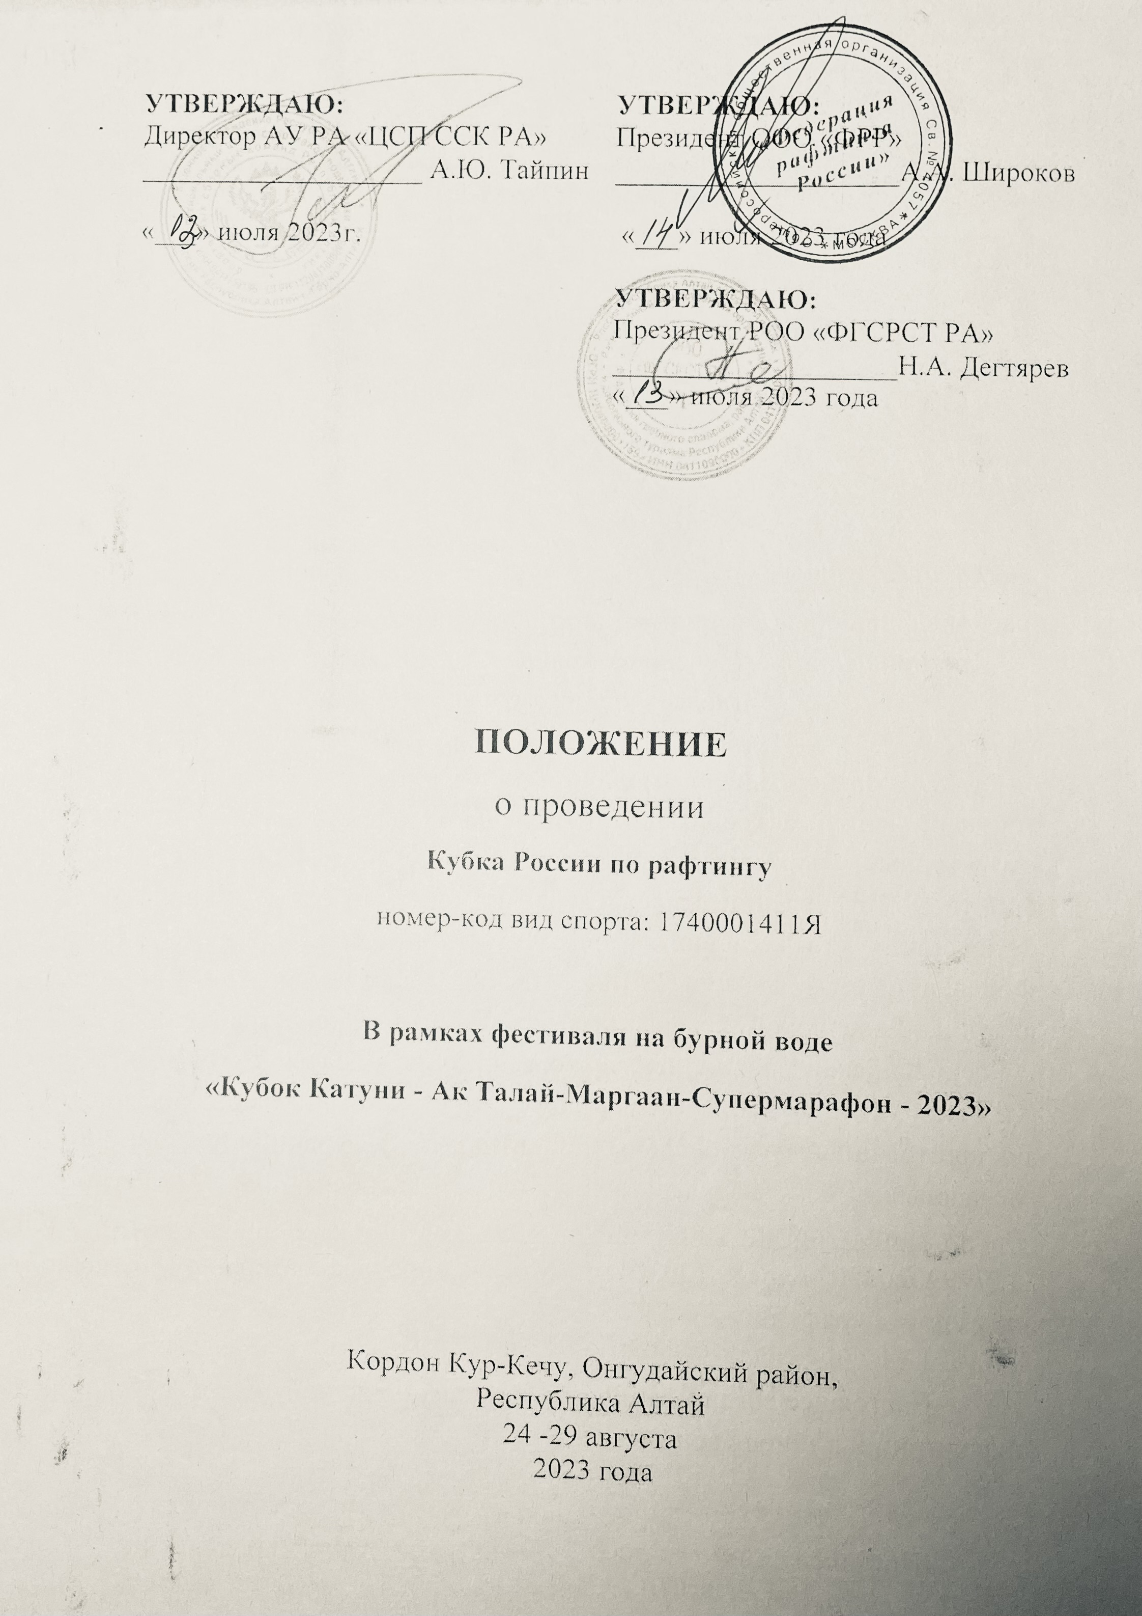

- ОБЩИЕ ПОЛОЖЕНИЯ
Официальное спортивное мероприятие по рафтингу Кубок России, (далее - соревнования) проводится в соответствии с Единым календарным планом всероссийских и международных спортивных мероприятий на 2023 год. и с Календарным планом официальных физкультурных и спортивных мероприятий Республики Алтай на 2023 год. Соревнования проводятся в соответствии с правилами по виду спорта «рафтинг».

II.ЦЕЛИ И ЗАДАЧИ
Соревнования проводятся с целью популяризации и развития рафтинга в России и Республике Алтай.
Задачи соревнования:
- пропаганда физической культуры и спорта;
- популяризация и дальнейшее развитие рафтинга в Республике Алтай;
- повышение спортивного мастерства спортсменов;

III. СРОКИ И МЕСТО ПРОВЕДЕНИЯ СОРЕВНОВАНИЙ

Соревнования проводятся с 24 по 29 августа 2023 года в природной среде, на участке реки Катунь: устье реки Малый Яломан – устье реки Усул.

IV.РУКОВОДСТВО ПРОВЕДЕНИЕМ СОРЕВНОВАНИЙ
Организатор соревнований – Региональная общественная организация «Федерация гребного слалома, рафтинга и спортивного туризма Республики Алтай».
Комитет по физической культуре и спорту Республики Алтай (далее – Комитет), совместно с КУ РА «РЦСП ССК РА» и ООО «Федерация Рафтига России» осуществляют общее руководство проведением соревнований.
Непосредственное проведение соревнований возлагается на главную судейскую коллегию (далее – ГСК), утвержденную Региональной общественной организацией «Федерация гребного слалома, рафтинга и спортивного туризма Республики Алтай и Общероссийской общественной организацией «Федерация рафтинга России». Комитет по физической культуре и спорту Республики Алтай; КУ РА «РЦСП ССК РА»; Администрация МО «Онгудайский район», АУ РА «Онгудай лес», кордон «Кур-Кечу»; ГУ МЧС России по РА, Алтайский поисково-спасательный отряд МЧС России

V. ОБЕСПЕЧЕНИЕ БЕЗОПАСНОСТИ УЧАСТНИКОВ,
МЕДИЦИНСКОЕ ОБЕСПЕЧЕНИЕ СОРЕВНОВАНИЯ

Соревнования проводятся на реке в природной среде с устроением дистанций отвечающих требованиям соответствующих нормативным правовым актам, действующих на территории Российской Федерации, а также при условии наличия актов готовности Дистанции- (ий) к проведению мероприятий, утвержденных в установленном порядке.
Обеспечение безопасности участников на соревнованиях осуществляется согласно требованиям Правил обеспечения безопасности при проведении официальных спортивных соревнований, утвержденных Постановлением Правительства РФ от 18 апреля 2014 года № 353.
Организатор официального спортивного соревнования в целях обеспечения общественного порядка и общественной безопасности и соблюдения административных запретов на посещение мест проведения таких соревнований в дни их проведения в срок не позднее 10 календарных дней до дня начала проведения таких соревнований уведомляют соответствующий территориальный орган федерального органа исполнительной власти в сфере внутренних дел о месте, дате и сроке проведения таких соревнований, согласовывает с ним план мероприятий и незамедлительно сообщают об изменении указанной информации.
Участник допускается к соревнованиям только при наличии оригинала договора о страховании от несчастных случаев (жизни и здоровья) который предоставляется в оргкомитет по проведению соревнований. Страхование участников соревнований может проводиться как за счет бюджетных, так и внебюджетных средств, в соответствии с действующим законодательством Российской Федерации.
Оказание скорой медицинской помощи осуществляется в соответствии с приказом Министерства здравоохранения Российской Федерации от 23 октября 2020 г. № 1144н «Об утверждении порядка организации оказания медицинской помощи лицам, занимающимся физической культурой и спортом (в том числе при подготовке и проведении физкультурных мероприятий и спортивных мероприятий), включая порядок медицинского осмотра лиц, желающих пройти спортивную подготовку, заниматься физической культурой и спортом в организациях и (или) выполнить нормативы испытаний (тестов) Всероссийского физкультурно – спортивного комплекса «Готов к труду и обороне» (ГТО) и форм медицинских заключений о допуске к участию в физкультурных и спортивных мероприятиях». Ответственность за здоровье и сохранность жизни участников в дни соревнования и в пути несет тренер или иное уполномоченное лицо.
Организаторы обязаны обеспечить соблюдение всеми участниками соревнований норм и требований Роспотребнадзора по противодействию распространения коронавирусной инфекции.

VI. ФИНАНСИРОВАНИЕ
Расходы по приобретению наградного материала (медали и грамоты) несет Министерство спорта России.
Расходы, связанные с организацией и проведением соревнований, а именно: обеспечением соревнований медицинским сопровождением, созданием условий безопасности участникам, специалистам и болельщикам, обеспечением наличия государственных флагов и гимнов Российской Федерации и Республики Алтай, подготовкой мест проведения соревнований, формированием судейской бригады, изготовлением протоколов и таблиц, предоставлением доверенности на получение медалей, грамот, предоставление своевременной информации в печати, по радио и телевидению о результатах проведенных спортивных соревнований, своевременного предоставления финансовых отчетов несет РОО «ФГСРСТ РА » и КУ РА «РЦСП ССК РА».
Расходы, связанные с командированием участников соревнований, тренеров, судей от команд (проезд, питание, суточные, проживание, страхование участников, ГСМ) несут командирующие организации.
Участники команд оплачивают организационный взнос - 1000-00 рублей с человека в каждом классе судов и стартовый взнос - 1000-00 рублей с каждого экипажа, согласно Решению Исполкома ФРР – Протокол № 04/04 от 07 апреля 2019г.

VII. ПРОГРАММА СОРЕВНОВАНИЙ
День заезда участников соревнований – 24.08.23г.
Заседание судейской (мандатной) коллегий – 25.08.23г. в 18-00.
Открытие соревнований – 26.08.2023г.в 09-00
Начало соревнований – 26.08.2023г.в 10-30.
Награждение победителей и призеров соревнований – в 20-00 ежедневно..
Закрытие соревнований –15-00 29.08.2023г.

24 августа
Заезд участников в кемпинг Онгудайского лесничества (размещение платное), расположенного в устье реки Большой Ильгумень.
25 августа.
Подача заявок на участие в соревнованиях Официальные тренировки.
10-00 - Начало работы комиссии по допуску участников.
18-00 - Совещание представителей.
26 августа
08-00 – Жеребьевка команд на дистанцию Спринт. Выдача номеров.
09-00 - Открытие соревнований
10-00 - Квалификационная дистанция.
11-30 - Дистанция «Параллельный спринт», порог «Б. Ильгуменский»
18-00 - Совещание представителей.
20-00 – Награждение по итогам дня, культурно-развлекательная программа.
27 августа
10-00. - Дистанция "Слалом". Порог «Б. Ильгуменский»
16-30. - Старт дистанции «Длинная гонка» для R-4, R-4Ж. Место старта: село Малый Яломан». Финиш ниже порога «Большой Ильгуменский».
18-00 - Совещание представителей.
20-00 – Награждение по итогам дня, культурно-развлекательная программа.
28 августа
11-00 Старт дистанции «Длинная гонка» для R-6, R-6Ж Место старта: село Малый Яломан». Финиш дистанции «Длинная гонка» ниже порога «Большой Ильгуменский».
18-00 - Совещание представителей.
20-00 - Награждение по итогам дня, культурно-развлекательная программа
29 августа
09-00 - уборка территории.
15-00 – Награждение победителей по итогам соревнований, отъезд команд

VШ. ТРЕБОВАНИЯ К УЧАСТНИКАМ СОРЕВНОВАНИЙ

И УСЛОВИЯ ИХ ДОПУСКА
Спортивные соревнования по рафтингу проводятся на участках реки, позволяющих обеспечить безопасность участников и зрителей, в соответствии с П.10.Правил проведения соревнований по рафтингу Правил вида спорта «рафтинг», Соревнования лично-командные, среди мужских и женских экипажей из России и зарубежных стран, проводятся в классах судов:
- Категория «А» - Международный: Рафт-6, Рафт-4;
4.1. Составы команд: Рафт-6: семь человек (один запасной). Рафт-4: пять человек (один запасной).
Команду во время соревнований может представлять уполномоченный представитель, не входящий в состав команды. На соревнованиях возможна замена одного члена команды после оформления дозаявки. Спортсмены имеют права выступать в разных классах судов, но в порядке, установленном стартовым протоколом.
4.2. Предварительные заявки высылаются на электронную почту: sae04@bk.ru; dkolai@mail.ru до 20 августа!
4.3. Для участия в соревнованиях в комиссию по допуску участников предоставляются:
- именная заявка на всех участников, включая запасного и представителя команды, заверенная в соответствии с Правилами проведения соревнований по рафтингу и требований Министерства спорта России (приложение №2,3).
- паспорт гражданина Российской Федерации;
- зачетная классификационная книжка;
- командная анкета участников соревнований (приложение №1);
-страховой полис, гарантирующий возмещение затрат на медицинскую помощь, эвакуацию с места проведения соревнований и компенсацию при несчастном случае. Участники соревнований могут приобрести страховой полис на месте проведения соревнований.
4.4. Перед началом соревнований каждый участник подписывает специальную форму, в которой признает повышенную опасность проводимых соревнований и берет на себя ответственность за свою жизнь и здоровье (приложение №1).
4.5. К участию соревнованиях допускаются спортсмены не моложе 16 лет на день подачи заявки, умеющие плавать (2008 года рождения и старше).
4.6 Участники спортивных соревнований по рафтингу, уличенные в употреблении допинга, и их тренер дисквалифицируются от участия в соревнованиях пожизненно.

IX. УСЛОВИЯ ПРОВЕДЕНИЯ СОРЕВНОВАНИЙ
И ПОДВЕДЕНИЯ ИТОГОВ СОРЕВНОВАНИЙ.

Соревнования проводятся во всех спортивных дисциплинах вида спорта «рафтинг», включающих: спринт, параллельный спринт, слалом, длинная гонка, многоборье.
Спортивная дисциплина "Спринт".
Соревнования личные. По результатам жеребьевки определяется порядок старта данной дисциплины. Условия проведения и место будут объявлены на совещании представителей. В случае равенства результатов квалификации выигрывает ранее стартовавший экипаж. По результатам спортивной дисциплины «Спринт» составляются заезды спортивной дисциплины"Параллельный спринт".
Спортивная дисциплина "Параллельный спринт"
Соревнования личные. Старт дается одновременно не менее двум экипажам. Соревнования проводятся по олимпийской системе в соответствии с Международными Правилами вида спорта «рафтинг», утвержденными в марте 2017 года. Выбывают экипажи, проигравшие в заезде. Их количество и схема заездов определяется заранее. Победители заездов стартуют в следующих группах - вплоть до определения победителя. Количество экипажей в группах будет объявлено на заседании представителей и Главной судейской коллегии.
Спортивная дисциплина "Слалом"
Соревнования личные. Проводятся на короткой трассе с воротами. Количество попыток для всех классов судов – две. Результат экипажа определяется суммой времени прохождения дистанции и штрафных очков. Победитель определяется по результату в лучшей попытке. В случае равенства результатов лучших попыток предпочтение отдается экипажу, имеющему меньший штраф. В случае равенства штрафных очков в расчет принимается худшая попытка. В случае равенства незачетной попытки, предпочтение отдается экипажу, имеющему меньший штраф в худшей попытке. При совпадении всех финальных результатов предпочтение отдается ранее стартовавшему экипажу.
Спортивная дисциплина "Длинная гонка"
Соревнования личные. Гонка проводится на длинной трассе. Место старта: село Малый Яломан». Финиш ниже порога «Большой Ильгуменский». Результат определяется временем прохождения дистанции. Выбор стартовой позиции согласно промежуточному рейтингу в прямом порядке.
Спортивная дисциплина «Многоборье»
Подведение итогов по результатам выступлений команд(сумме балов) в четырех спортивных дисциплинах. Победитель и призеры определяются по максимальной сумме баллов(очков).
При возникновении спорных ситуаций во время проведения соревнований, команды или отдельные участники имеют право на подачу письменных протестов. Залоговая стоимость протеста составляет 1000 (тысяча) рублей, которая возвращается в случае удовлетворения протеста.
Главная судейская коллегия оставляет за собой право изменять программу соревнований или условия проведения отдельных этапов, использовать транспорт команд, их суда и другое снаряжение для обеспечения безопасности и проведения спасательных работ.
Победители и призеры соревнований определяются согласно утвержденным правилам соревнований.

X. НАГРАЖДЕНИЕ
Победители и призеры соревнований награждаются кубками, медалями, грамотами.

XI. ПОРЯДОК ПОДАЧИ ПРОТЕСТОВ И ИХ РАССМОТРЕНИЯ
Порядок подачи протеста, сроки подачи и рассмотрения, орган, которому подается протест соответствует утвержденным правилам вида спорта.

XII. ИНЫЕ ОБЯЗАТЕЛЬНЫЕ УСЛОВИЯ
Участникам, судьям, тренерскому составу, представителям команд, иным специалистам запрещается:осуществлять противоправное влияние на результаты настоящих официальных спортивных соревнований;
участвовать в азартных играх в букмекерских конторах и тотализаторах путем заключения пари на настоящие официальные спортивные соревнования, в соответствии с требованиями, установленными пунктом 3 части 4 статьи 26.2. Федерального закона от 4 декабря 2007года № 329 –ФЗ «О физической культуре и спорте в Российской Федерации».
Организаторы обязаны обеспечить соблюдение всеми участниками соревнований норм и требований в области антидопингового законодательства Российской Федерации.

ХIII. ИФОРМАЦИЯ ДЛЯ РУКОВОДИТЕЛЕЙ КОМАНД
И УЧАСТНИКОВ СОРЕВНОВАНИЙ.
Данное положение является официальным вызовом на соревнования и основанием для командирования участников, представителей, тренеров, специалистов..
Проезд к месту соревнований: от городов Новосибирск, Барнаул, Бийск по Чуйскому тракту (Р256) до села Купчегень, через 4км. кордон АУ РА «Онгудай лес» «Кур-Кечу» на впадении реки Большой Ильгумень в реку Катунь.
Расположение команд в полевых условиях или за отдельную плату за проживание и услуги на территории турбазы (дополнительная информация на сайте: Туристка.Ру).
В связи с этим:
- командам иметь все необходимое для проживания и организации питания в полевых условиях.
- командам, располагающимся в полевых условиях, необходимо согласовать с комендантом соревнований место расположения своего лагеря;
- строго соблюдать чистоту и порядок в лагере, который команда должна сдать коменданту соревнований, после чего она получает командировочные документы;
- категорически запрещается любые порубки;
- команды и участники соревнований несут административную ответственность за нарушение правил экологии.
- команды отвечают за сохранность выданного им инвентаря. Залоговый сбор составляет 1000 рублей с экипажа. Залог возвращается после сдачи оборудования в Оргкомитет соревнований.
На торжественном открытии, награждения и закрытии соревнований команды приглашаются в полном составе, в единой форме, с флагом, вымпелом клуба или команды. Командам других стран иметь государственный флаг своей страны.
По вопросам организации и проведения обращаться:
Президент ФРР: Широков Алексей Александрович – 89234028483; rusraft1@mail.ru
Администрация МО «Онгудайский район» - приемная тел. – 8 38845 22401,
Зам. Главы тел.8- 38845-22471
Президент РОО «ФГСРСТ РА»: Дегтярев Николай Алексеевич – тел. 8-9139998998, dkolai@mail.ru
Региональная общественная организация
«Федерация гребного слалома, рафтинга и спортивного туризма
Республики Алтай»

